KANTONALNO JAVNO PREDUZEĆE
„Poljoprivredno dobro Butmir“ d.o.o. Sarajevo-Ilidža
Por.br:0135005200; PDV br:200087410009; ID br:4200087410009;
Općinski sud u Sarajevu, Rješenje o upisu br:UF/I-993/05;
Sjedište, ul.Bojnička 119.,Ilidža; tel:033/621-286; fax:033/621-160; www.pdbutmir.com;
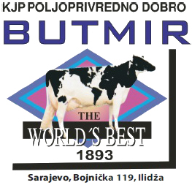

ISPITNA PITANJA ZA PISMENI ISPIT

Pozicija: Veterinarski tehničar

- Izvori infekcija kod životinja su ?
- Znaci gonjenja kod goveda su?
- Dužina trajanja graviditeta kod goveda je ?
- Obilježavanje goveda vrši se ?
- Sjemena za vještačko osjemenjavanje čuva se u ?
- Vrsta dezinfekcija na farmi ?
- Prijevoz mlijeka sa farme se vrši ?
- Zoonoze su bolesti koje se prenose ?
- Vještački imunitet stiče se ?
- Korekcija papaka kod goveda vrši se ?
- Zahtjev za stavljanje lijeka u promet razmatra Komisija, koju ministar imenuje da period od koliko godina?
- Ko vrši dezinfekciju, dezinsekciju i deratizaciju i ko propisuje način obavljanja istih?
- Ko izdaje prethodnu veterinarsko-zdravstvenu saglasnost za izdavanje dozvole za lokaciju, izgradnju i rekonstrukciju objekata za proizvodnju hrane za životinje, mješaonice?
- Kome se prijavljuje ako se pojavi zarazna bolest ili znaci na osnovu kojih se može posumnjati da je životinja oboljela ili uginula od zarazne bolesti?
- Odnos između inspiratorne i ekspiratorne faze u ritmu disanja goveda je?
- Prvi estrus kod krava se obično javlja?
- Kada se provodi eutanazija životinja?
- Ko daje mišljenja i prijedloge o pitanjima vezanim za zaštitu i dobrobit životinja?
- Zarazna oboljenja životinja čije je sprječavanje, suzbijanje i iskorjenjivanje od posebno značaja za FbiH su?
- Šta je epizootija?

